**数据结构课程设计**

计算机学院

班级 2014211306

学号 2014211283

姓名 史柠玮

班级 2014211306

学号 2014211295

姓名 韩瑷晶

* 设计任务的描述
* 功能需求说明及分析
* 总体方案设计说明
* 数据结构说明和数据字典
* 各模块设计说明
* 范例执行结果及测试情况说明
* 评价和改进意见
* 用户使用说明

# 设计任务的描述

城市之间有三种交通工具（汽车、火车和飞机）相连，某旅客于某一时刻向系统提出旅行要求，系统根据该旅客的要求为其设计一条旅行线路并输出；系统能查询当前时刻旅客所处的地点和状态（停留城市/所在交通工具）。

# 功能需求说明及分析

* 城市总数不少于10个
* 建立汽车、火车和飞机的时刻表（航班表）
  + 有沿途到站及票价信息
  + 不能太简单（不能总只是1班车次相连）
* 旅客的要求包括：起点、终点、途经某些城市和旅行策略
* 旅行策略有：
  + 最少费用策略：无时间限制，费用最少即可
  + 最少时间策略：无费用限制，时间最少即可
  + 限时最少费用策略：在规定的时间内所需费用最省

# 总体方案设计说明

软件开发环境、总体结构和模块划分等

Windows下开发，使用Qt Creator作为IDE，MySQL数据库进行时刻表调用，C++语言编程

目前为单一窗口，如果需要显示地图，可以增加一个窗口

模块：

Main：调用其他各个模块

Widget：主窗口，其上有输入信息和输出信息

Route：地图窗口，可以显示地图以及当前的位置，预计路径行程等

Passenger：储存输入的信息，当前状态，计算后的预计行程等

LogFile：记录日志

TimeTable：进行数据库的访问，将访问数据库封装成该类的方法。

//应该还有一个计时器来模拟时间流动

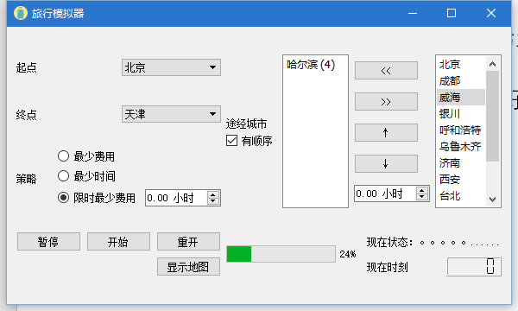

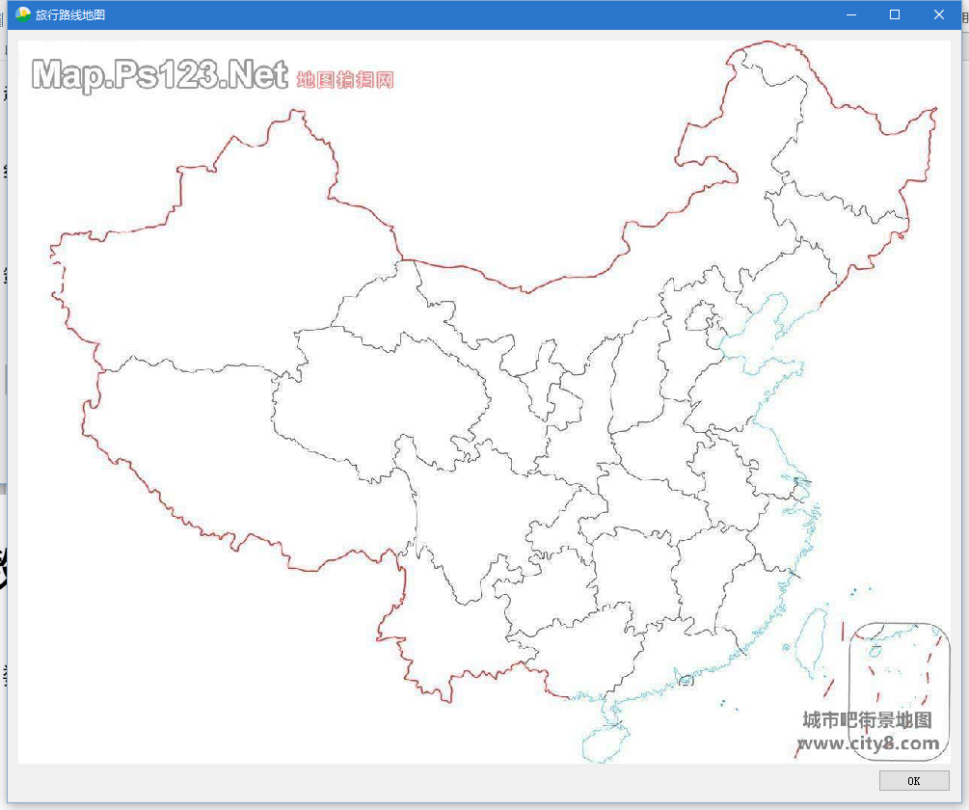

# **数据结构说明和数据字典**

（数据名称、用途等）

# 各模块设计说明

算法思想、算法、特点及与其它模块的关系等

在widget窗口中输入，即时设定好passenger的成员变量，

# 范例执行结果及测试情况说明

# 评价和改进意见

# 用户使用说明